Landschap: een gebied met natuur

De duinen: een duin is een heuvel van zand. Duinen vind je aan zee.

De plas: een plas is hetzelfde als een meertje

Het weiland: een stuk land waar gras op groeit. Er grazen bijvoorbeeld koeien op.
Het weiland
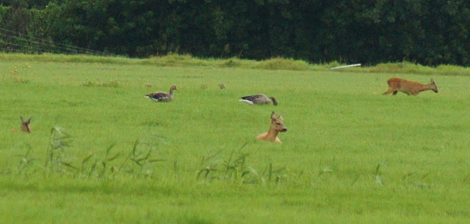
De plas
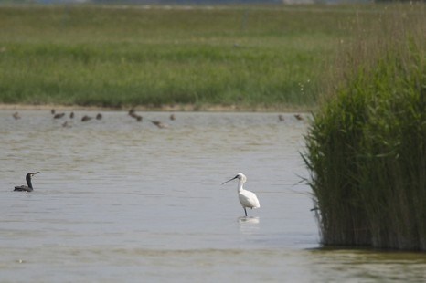
De duinen
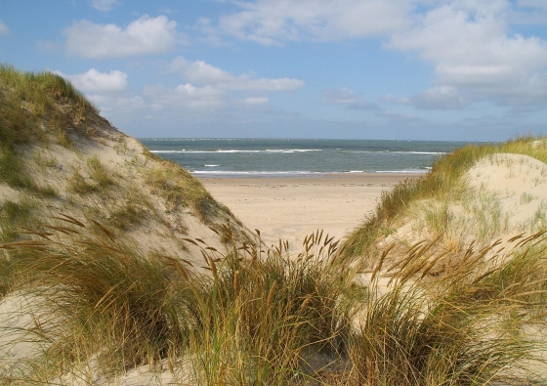
Het landschap

